Dossier de fabrication SAé
Paul Nouacer Arabi Marwan ESE1
Sport tracker



Sommaire
1. Cahier des Charges 3
1.1. Synopsis 3
1.2. Contrainte 3
1.2.1 Contrainte Technique 3
1.2.2 Contrainte Environnemental 3
1.2.3 Contrainte Utilisateur 3
1.3. Évolutions Futures 3
2. Partie Électronique 4
2.1 Nomenclature des Composants 4
2.2 Description des Fichiers de Fabrication 5
Fichiers fournis dans le ZIP : 5
2.3 Schéma Électronique 6
Connexions principales : 7
2.4 Connexion des jumpers 8
3. Partie Logicielle 9
3.1 Description des Fichiers (Synoptique) 9
Architecture du projet : 9
3.2 Procédure de Construction et Téléchargement 10
Prérequis logiciels : 10
Étapes de compilation : 10
Configuration debug serie : 11
3.3 Procédure d'Installation 12
Installation physique : 12
Manque de matérielle :
Pile : 12
Ajustement des paramètres (si nécessaire) : 13
4. Procédure de Test et Validation 14
4.1 Tests Unitaires 14
Test 1 : Vérification du buzzer 14
Test 2 : Communication UART 14
Test 3 : Calibration accéléromètre 15
Test 4 : Mesure de vitesse - Marche 15
Test 5 : Transition VEILLE → SPORT 16
Test 6 : Transition SPORT → VEILLE 16
Test 8 : Vérification des valeurs ADC brutes 17
Test 9 : Autonomie et consommation 18
4.2 Test d'Intégration Global 18

1. Cahier des Charges

1.1. Synopsis
Le projet consiste à développer un système embarqué basé sur un STM32L073RZ permettant de mesurer différentes performances sportives, notamment :
- Hauteur de saut
- Vitesse linéaire
- Accélération maximale
- Détection de chocs ou chutes

Le dispositif sera porté au niveau de la ceinture ou du ventre, et devra fonctionner dans des conditions sportives difficiles (notamment lors de la pratique du ski). Le système doit rester simple, robuste et adapté à un prototype sans norme d'étanchéité obligatoire, tout en tenant compte des limites thermiques des composants.

1.2. Contrainte

1.2.1 Contrainte Technique
- Tenue de batterie 24H
- Batterie rechargeable
- Tension d’alimentation : 9V
- Système de convertisseur analogique numérique
- Actionneur de puissance

1.2.2 Contrainte Environnemental
- Résistance à des température extrême -10°C

1.2.3 Contrainte Utilisateur
- Communication via un buzzer pour chaque action que l’utilisateur pourrait effectuer
- Montage léger (poids) et non encombrant pour l’utilisateur
- Mesure précises : hauteur des saut précis (± 10cm), vitesse (± 0.1m/s / 0.36 km/h), accélération maximum (± 0.1m/s^2), détection des chutes précise

1.3. Évolutions Futures
- Ajout d’un boîtier dédié :
  - Design 3D.
  - Plus grande résistance aux chocs et à l’humidité.
- Intégration du Bluetooth et d'une application mobile.

2. Partie Électronique

2.1 Nomenclature des Composants
Référence | Désignation | Quantité | Valeur/Type | Fonction
UC | Microcontrôleur | 1 | STM32L073RZ (Nucleo Board) | Traitement et contrôle
ACC | Accéléromètre | 1 | ADXL335 | Mesure accélération 3 axes
BZZ | Buzzer | 1 | KPEG130 | Retour sonore utilisateur
R1 | Résistance | 1 | 1200 Ω | Pont Diviseur de tension
R2 | Résistance | 1 | 1000Ω | Pont Diviseur de tension
R3 | Résistance | 1 | 330 kΩ | Montage Passe-Haut
C1 | Condensateur |  | 47 nF | Montage Passe-Haut
AOP1 | AOP | 1 | TL081 | Actionnaire de puissance
GYRO | Gyroscope + Accéléromètre (IMU) | 1 | MPU6050 | Gyroscope + accéléromètre 6 axes, I²C (ajout S4)
SW1 | Bouton poussoir | 1 | Bouton sur Nucleo Board | Interface utilisateur (PC13)
LED1 | LED | 1 | Verte (LD2) sur Nucleo Board | Indication visuelle
J1 | Connecteur USB | 1 | Micro-USB | Programmation + Transmission Série
BAT | Batterie | 1 | Batterie Rechargeable 9V | Alimentation autonome

Notes :
- L'ADXL335 fonctionne en 3.3V (sensibilité : 300 mV/g nominale, calibrée à 240 mV/g réel)
- Le buzzer est piloté en PWM via TIM2 CH2 (PA1)
- Valeurs de zéro calibrées : X=1290 mV, Y=1290 mV, Z=1350 mV

2.2 Description des Fichiers de Fabrication

Fichiers fournis dans le ZIP :
Électronique :
- schema_electronique.png : Schéma complet des connexions
Logiciel :
- Voir section 3.1

2.3 Schéma Électronique

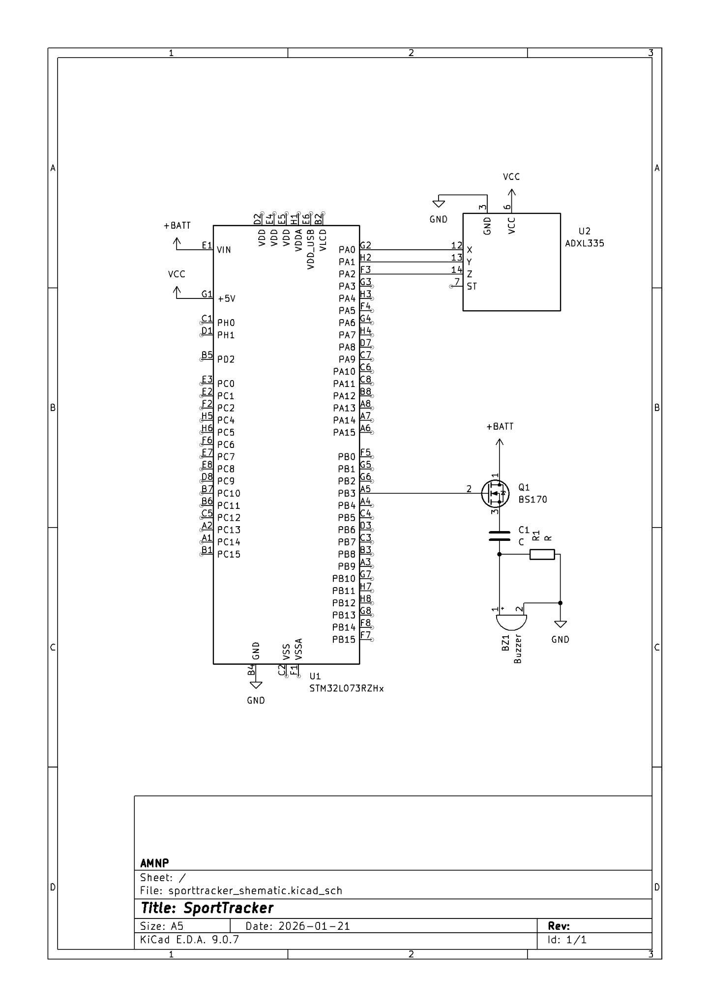

Connexions principales :
Accéléromètre ADXL335 :
- X-out → PA0 (ADC_IN0)
- Y-out → PA1 (ADC_IN1)
- Z-out → PA4 (ADC_IN4)
- VCC → 3.3V
- GND → GND
- Aucun filtrage nécessaire sur nos sortie, le filtrage présent actuellement sur le composant étant suffisant
Buzzer KPEG130 :
- Signal → Sortie filtrée par un passe-haut provenant de l’AOP (en mode comparateur) 9V
- PA1 (TIM2_CH2, PWM)
- GND → GND
Bouton utilisateur :
- SW1 → PC13 (interruption EXTI)
- Pull-up interne activé
LED de statut :
- LD2 → PA5 (GPIO)
Communication :
- USART2_TX → PA2
- USART2_RX → PA3
- Baudrate : 115200

2.4 Connexion des jumpers
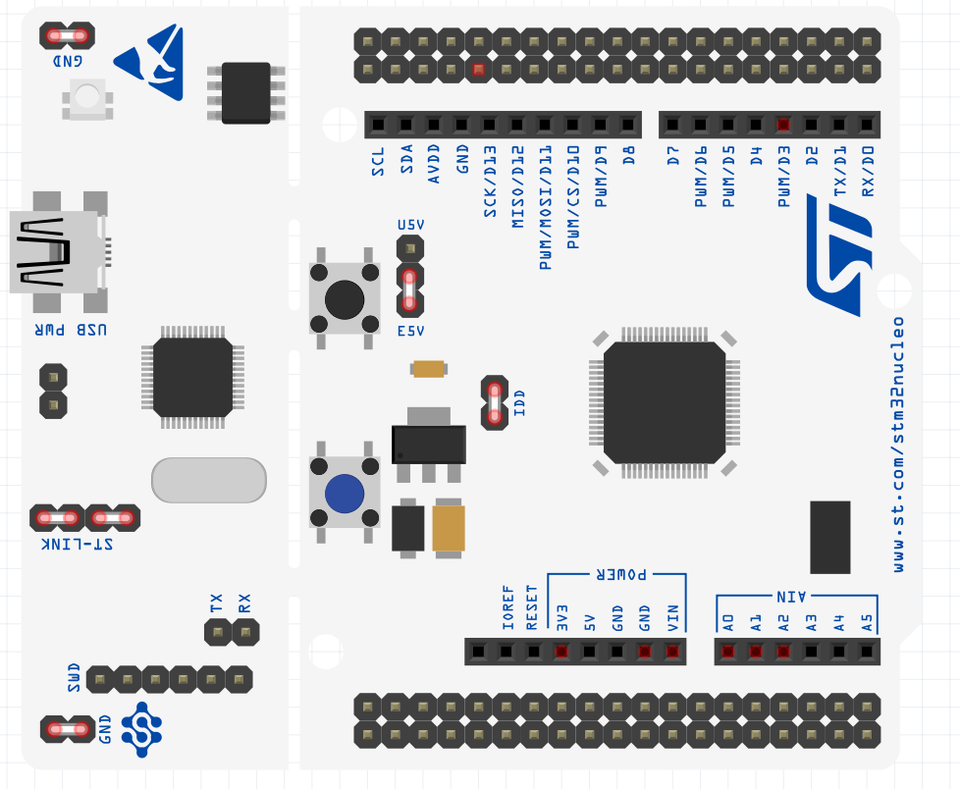
Attention le jumper E5V est uniquement dans cette position si on utilise la batterie en entrée. S'il n'est pas utilisé, il faut brancher le jumper sur U5V et le centre. Et non E5V et le centre.
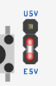

3. Partie Logicielle

3.1 Description des Fichiers (Synoptique)

Architecture du projet :
SportTrack /
├── .metadata/ # Métadonnées de l'espace de travail de l’IDE
├── .vscode/ # Configuration pour Visual Studio Code (si utilisé)
└── SportTrack/ # Dossier racine du projet STM32
├── .settings/ # Paramètres de configuration spécifiques à l'IDE
├── Core/ # Cœur de l'application
│ ├── Inc/ # Fichiers d'en-tête (.h)
│ │ ├── main.h # Définitions principales et prototypes
│ │ ├── my_func.h # Types et prototypes (fonctions métier)
│ │ ├── stm32l0xx_it.h # Prototypes des gestionnaires d'interruptions*
│ │ └── stm32l0xx_hal_conf.h # Configuration de la bibliothèque HAL*
│ ├── Src/ # Fichiers sources (.c)
│ │ ├── main.c # Point d'entrée, initialisation périphériques
│ │ ├── my_func.c # Fonctions personnelles (buffers, calculs)
│ │ ├── stm32l0xx_it.c # Implémentation des interruptions
│ │ ├── stm32l0xx_hal_msp.c # Callbacks d'initialisation matérielle (MSP)*
│ │ ├── syscalls.c # Implémentation des appels système*
│ │ ├── sysmem.c # Gestion de la mémoire (tas)*
│ │ └── system_stm32l0xx.c # Configuration de l'horloge système*
│ └── Startup/
│ └── startup_stm32l073rztx.s # Script de démarrage (Assembleur)*
├── Debug/ # Fichiers objets et exécutables de compilation*
├── Drivers/ # Bibliothèques constructeur (HAL et CMSIS)*
├── .cproject # Fichier de projet Eclipse (Configuration C/C++)*
├── .mxproject # Fichier de configuration interne CubeMX*
├── .project # Fichier de structure du projet (à ouvrir dans l'IDE)
├── readme.txt # Fichier contenant les informations utiles du projet.
├── SportTrack.ioc # Interface graphique de configuration CubeMX
├── SportTrack Debug.launch # Configuration de lancement du débogueur*
└── STM32L073RZTX_FLASH.ld # Script du Linker (cartographie de la mémoire)*

3.2 Procédure de Construction et Téléchargement

Prérequis logiciels :
- STM32CubeIDE version 1.18.0

Étapes de compilation :

Ouverture du projet :
- Naviguez dans le fichier jusqu’à SportTrack\SportTrack\
- Si STM32CubeIDE est correctement installé, ouvrez le fichier nommé “.project” avec le logiciel
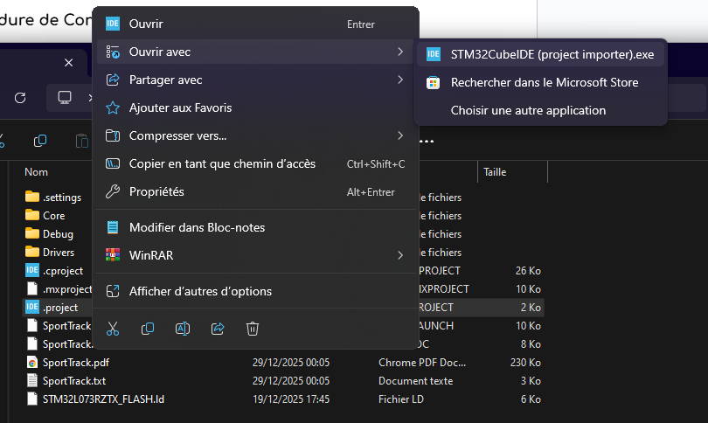
- Sélectionner l’emplacement de fichier pour l’espace de travail (workspace) correspondant au premier sous dossier du fichier ./SportTrack (Emplacement du dossier dans la photo)
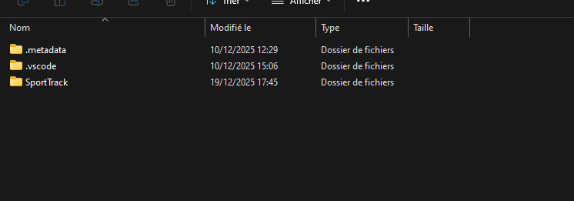

Compiler :
Project → Build All (Ctrl+B)
  - Vérifier qu'il n'y a pas d'erreurs dans la console (Les avertissements sont normaux)
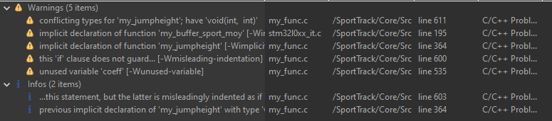

- Télécharger sur la carte :
  - Connecter la Nucleo via USB
  - Clic droit sur le projet → Debug As → STM32 C/C++ Application
  - Ou : Run → Run (F11)
  - Le programme démarre automatiquement après téléchargement

Configuration debug serie :
Si vous souhaitez voir les valeurs de vitesse en temps réel et savoir le mode actuel il faudra se connecter à un ordinateur.
- Ouvrir un terminal série sur le port COM de la Nucleo
  - Il faudra en essayer plusieurs. Cela dépendra du pc utilisé pour tester, et du port usb sur laquelle est connecté la nucleo
- Configuration :
  - Baudrate : 115200
  - Data bits : 8
  - Parity : None
  - Stop bits : 1
- Les messages de debug s'afficheront en temps réel

3.3 Procédure d'Installation

Installation physique :
- Montage électronique :
  - Suivre le schéma section 2.3
  - Vérifier continuité de toutes les connexions
  - Contrôler l'absence de court-circuits
- Vérification préalable :
  - Mesurer la tension 3.3V sur les pins d'alimentation
  - Vérifier la tension de la pile minimum 7V
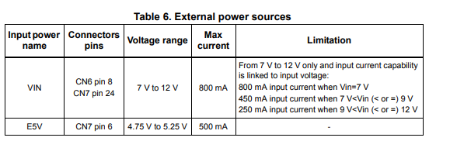
  - Vérifier la tension au repos de l'ADXL335 (environ 1.3V par axe)
  - S'assurer que le buzzer n'est pas alimenté en permanence
- Premier démarrage :
  - Connecter la Nucleo via USB
  - Le programme démarre en mode ETEINT
  - La LED LD2 doit clignoter brièvement

Manque de matérielle :
Pile :
Calibration de l'accéléromètre :
1. Poser le dispositif sur une surface plane et stable
2. Appuyer sur le bouton (PC13)
3. Le buzzer émet un son grave pendant 2 secondes (mode SYNCHRO)
4. NE PAS BOUGER le dispositif pendant ces 2 secondes
5. Un bip aigu confirme la fin de calibration
6. Le système passe automatiquement en mode VEILLE

Vérification dans le terminal :
Synchronisation terminée. Accélération de base : x = 0.02, y = -0.01, z = 0.98
Mode actuel : 4 (VEILLE)
Test des modes :
  - Mode VEILLE : Affichage toutes les 2 secondes
  - Effectuer un mouvement rapide → passage automatique en mode SPORT
  - Mode SPORT : Affichage 10 fois par seconde
  - Rester immobile → retour automatique en mode VEILLE

Ajustement des paramètres (si nécessaire) :
Si les valeurs semblent incorrectes, ajuster dans my_func.h :
// Calibration accéléromètre (en mV)
#define ZERO_X 1290 // Ajuster selon mesure oscilloscope
#define ZERO_Y 1290
#define ZERO_Z 1350

// Sensibilité (en g/mV)
#define SENSITIVITY 240 // Valeur mesurée : 240-300 selon ADXL335

// Seuils de transition
#define SEUIL_VEILLE_TO_SPORT 25 // km/h, augmenter si trop sensible
#define SEUIL_SPORT_TO_VEILLE 10 // km/h

4. Procédure de Test et Validation

4.1 Tests Unitaires

Test 1 : Vérification du buzzer
Objectif : Valider le fonctionnement du buzzer et ses 4 tonalités
Procédure :
- Démarrer le système
- Au démarrage, un son grave (500 ms) doit être émis
- Appuyer sur le bouton → son grave 2 secondes (synchro)
- Après synchro → bip aigu court (200 ms)
- Effectuer un mouvement rapide → bip de confirmation
Résultat attendu : 4 tonalités distinctes et audibles
Critère de validation : ✓ / ✗

Test 2 : Communication UART
Objectif : Vérifier l'envoi des données via UART
Procédure :
- Connecter terminal série (115200 bauds)
- Réinitialiser la carte
- Observer les messages :
  - Valeur Prescale 100, Period 10
  - Mode actuel : 0
  - Cliquez sur le bouton et ne bougez pas l'appareil pour synchroniser l'accéléromètre...

Résultat attendu : Messages clairs et lisibles
Critère de validation : ✓ / ✗

Test 3 : Calibration accéléromètre
Objectif : Valider la synchronisation de l'accéléromètre
Procédure :
- Poser le dispositif à plat
- Lancer la synchronisation (appui bouton)
- Attendre 2 secondes sans bouger (jusqu'à entendre un signal aigu distinct)
- Vérifier dans le terminal :
  - x ≈ 0.0 (± 0.1)
  - y ≈ 0.0 (± 0.1)
  - z ≈ 1.0 (± 0.1) [gravité]
Résultat attendu :
Synchronisation terminée. Accélération de base : x ≈ 0.0, y ≈ 0.0, z ≈ 1.0
Critère de validation : Valeurs dans les tolérances

Test 4 : Mesure de vitesse - Marche
Objectif : Valider le calcul de vitesse en mouvement lent
Procédure :
- En mode SPORT, marcher à vitesse constante
- Observer les valeurs dans le terminal
- Marcher pendant 10 secondes
- Noter la vitesse vectorielle affichée
Résultat attendu :
- Vitesse : 3-8 km/h (marche normale)
- Valeurs stables sans oscillations importantes
Résultat mesuré : __________ km/h
Critère de validation : Cohérence avec vitesse de marche réelle

Test 5 : Transition VEILLE → SPORT
Objectif : Valider le changement automatique de mode
Procédure :
- Partir du mode VEILLE (immobile)
- Effectuer un mouvement rapide (course, saut)
- Observer le changement de mode dans le terminal notifier par un signal aiguë
- Vérifier :
  - Passage automatique en SPORT
  - Fréquence d'affichage passe de 0.5 Hz à 10 Hz
  - Message : "Mode actuel : 6 (SPORT)"
Résultat attendu : Transition automatique en < 2 secondes
Critère de validation : ✓ / ✗

Test 6 : Transition SPORT → VEILLE

Objectif : Valider le retour automatique en veille
Procédure :
- Partir du mode SPORT (en mouvement)
- S'arrêter complètement
- Attendre jusqu'à 10 secondes notifier par un signal sonore
- Observer le changement de mode
Résultat attendu : Retour automatique en VEILLE après stabilisation
Critère de validation : ✓ / ✗

Test 7 : Mesure d'accélération maximale

Objectif : Enregistrer les pics d'accélération
Procédure :
- En mode SPORT, effectuer un mouvement brusque
- Observer la valeur speed_max_vector dans le terminal
- Répéter avec différentes intensités
- Vérifier que le buzzer retentit à chaque nouveau maximum de vitesse
Résultat attendu : Pic sonore à chaque nouveau record
Accélération max mesurée : __________ km/h (vecteur)
Critère de validation : Cohérence avec l'intensité du mouvement

Test 8 : Vérification des valeurs ADC brutes
Objectif : Valider la chaîne d'acquisition ADC
Procédure :
Décommenter la ligne de debug dans HAL_ADC_ConvCpltCallback() :
“printf("%c : %f ", 'x' + i,(float)(((l_ADCvalue[i]*3300/4096.0))));”
ainsi que le printf pour sauter une ligne “printf("\r\n");”

- Compiler et télécharger
- Observer les valeurs brutes en mV dans le terminal
- Comparer avec un oscilloscope connecté sur les sorties X, Y, Z
Résultat attendu :
- Au repos : X ≈ 1290 mV, Y ≈ 1290 mV, Z ≈ 1350 mV
- Variation linéaire avec l'inclinaison
Mesures oscilloscope :
- X : __________ mV
- Y : __________ mV
- Z : __________ mV
Critère de validation : Écart < 50 mV entre ADC et oscilloscope

Test 9 : Autonomie et consommation
Objectif : Estimer l'autonomie réelle
Procédure :
- Charger complètement la batterie
- Mesurer le courant consommé :
  - En mode VEILLE : __________ mA
  - En mode SPORT : __________ mA
Calculer l'autonomie théorique :
Autonomie = Capacité batterie (mAh) / Consommation moyenne (mA)

Résultat attendu : ≥ 24 heures en usage mixte
Autonomie estimée : __________ heures
Critère de validation : ≥ 24h

4.2 Test d'Intégration Global
Scénario complet d'utilisation :
- ✓ Démarrage : Mode ÉTEINT, buzzer de démarrage
- ✓ Calibration : Appui bouton → SYNCHRO → VEILLE
- ✓ Détection activité : Mouvement rapide → passage SPORT automatique
- ✓ Mesures en mouvement : Vitesse, accélération, cohérentes
- ✓ Retour au calme : Immobilité → retour VEILLE automatique
- ✓ Arrêt : Appui bouton en SPORT → mode ETEINT
Durée du test complet : ~15 minutes
Validation globale : ✓ / ✗

5. Ajout S4 – Tests des modules MPU6050, filtre IIR et HC-05

Nomenclature actualisée en S4
– La référence GYRO de la nomenclature (paragraphe 2.1) est désormais un MPU6050 (l’emplacement laissé à « ??? » en S3 est rempli). Le MPU6050 est un IMU 6 axes (gyroscope + accéléromètre) communiquant en I²C.
– L’ADXL335 est conservé dans le dossier S3 comme héritage de la chaîne analogique et de la calibration existante (réf. paragraphe 2.1 et test 3). En S4 la mesure d’accélération utilisée par la chaîne de vitesse provient du MPU6050.
– Un module Bluetooth HC-05 est ajouté à la nomenclature : 1 exemplaire, réf. HC-05 (SPP), fonction : transmission sans fil de la vitesse et de l’accélération vers une application mobile.

Test S4-1 – Communication I²C avec le MPU6050
Objectif : vérifier que le MPU6050 répond à l’adresse I²C 0x68 et que la lecture des registres 0x3B et 0x43 renvoie des données plausibles.
Procédure :
1) Alimenter la carte, laisser le capteur immobile à plat. 2) Appeler HAL_I2C_IsDeviceReady(&hi2c, 0x68 << 1, 2, 100) et vérifier HAL_OK. 3) Lire PWR_MGMT_1 (0x6B), attendu 0x00 après wake-up. 4) Lire 6 octets depuis 0x3B et reconstruire accX, accY, accZ.
Critère : accZ proche de 1 g (±0,1 g), accX et accY proches de 0 g (±0,1 g). Résultat attendu : OK.

Test S4-2 – Gyroscope au repos
Objectif : vérifier le bias du gyroscope et la bonne orientation des axes.
Procédure : capteur posé à plat, enregistrer 2 s de gyroX/Y/Z, calculer la moyenne. Faire tourner la carte à la main de ±90° sur chaque axe et observer le signe.
Critère : bias au repos < 1 °/s sur chaque axe après calibration, signes cohérents avec la main-right rule.

Test S4-3 – Filtre IIR Butterworth
Objectif : vérifier que le filtre IIR numérique (Fs=120 Hz, fc=10 Hz, ordre 2) atténue bien les fréquences supérieures à 10 Hz sans déformer le signal utile.
Procédure : fixer la carte sur une source de vibration réelle (pot vibrant ou haut-parleur piloté par GBF ; à défaut, tapotements réguliers au métronome) à 5 Hz puis 30 Hz ; activer le point de mesure DEBUG_FILTRE (my_func.c) pour sortir simultanément l’accélération brute et filtrée sur USART2 ; acquérir les deux signaux sous LabVIEW (même banc que le Bode du filtre RC en S3) et comparer les amplitudes mesurées aux valeurs attendues de la figure ci-dessous.
Critère : atténuation < 1 dB à 5 Hz, atténuation > 15 dB à 30 Hz. La mesure SysTick (HCLK 16 MHz) doit confirmer un coût < 167 µs pour les 3 axes, soit < 2 % du budget de 8 333 µs à 120 Hz.
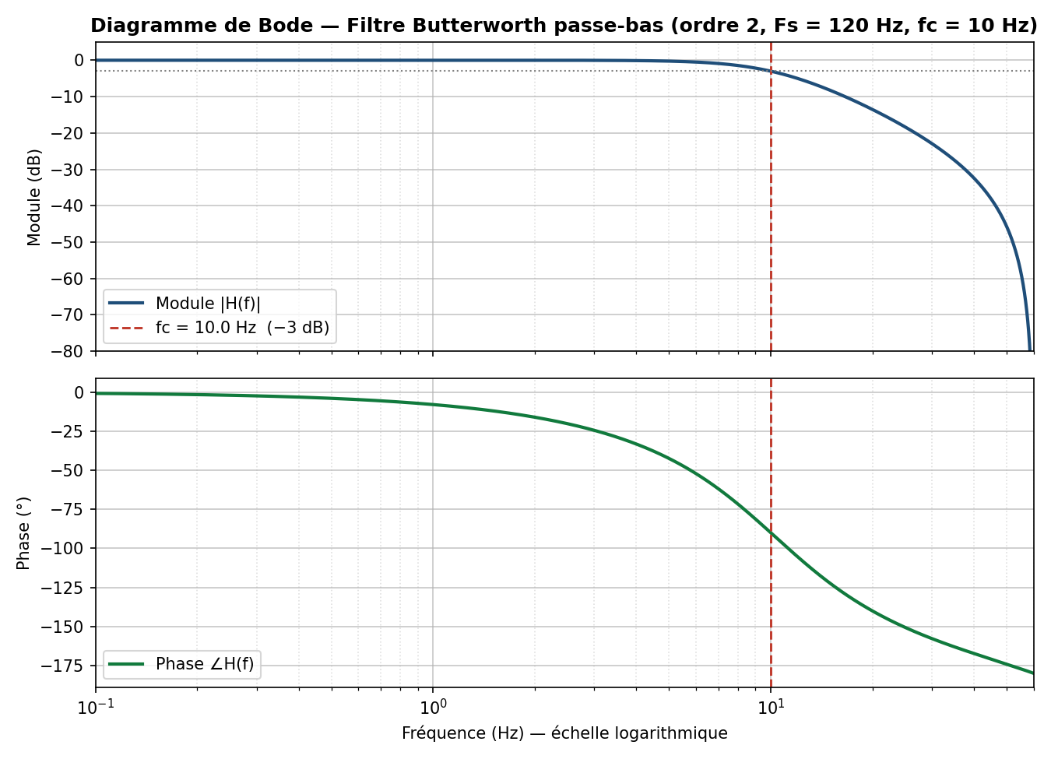
Figure – Référence attendue pour le test S4-3 : diagramme de Bode du filtre IIR Butterworth d’ordre 2 (Fs = 120 Hz, fc = 9,99 Hz, −40 dB/décade).
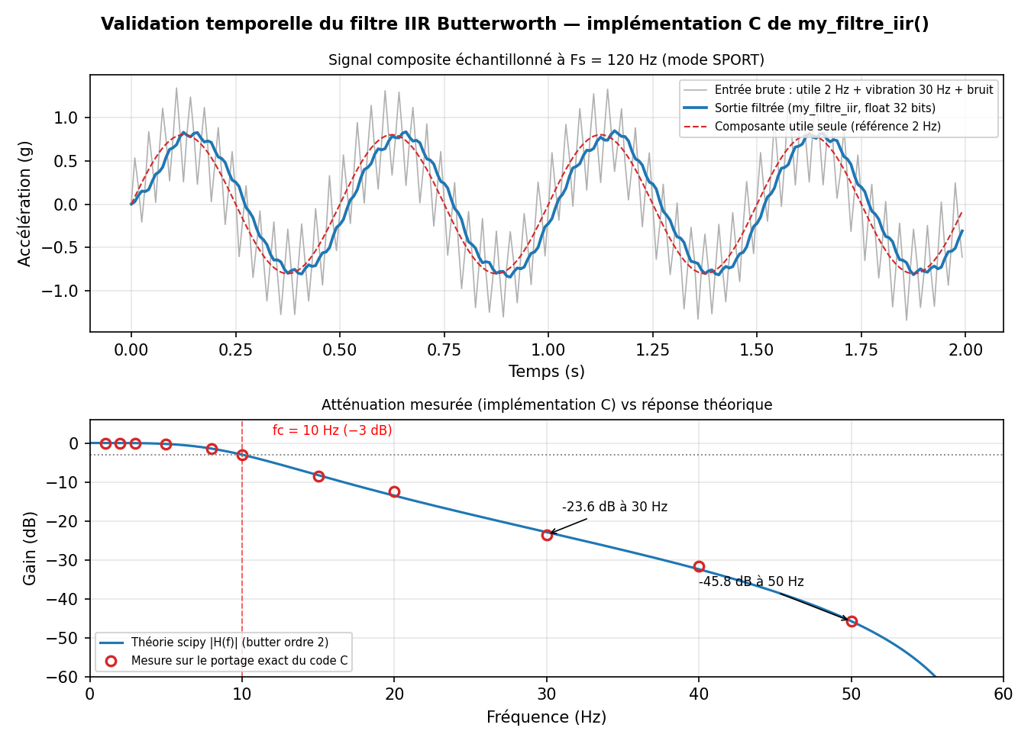
Figure – Résultat attendu pour le test S4-3 (simulation du code C exact) : −3,0 dB à 10 Hz, −23,6 dB à 30 Hz, −45,8 dB à 50 Hz — critère « atténuation > 15 dB à 30 Hz » satisfait. Script : script/simu_filtre_S4.py.

Test S4-4 – Liaison Bluetooth HC-05
Objectif : vérifier la configuration du HC-05 (USART1, 9600 bauds, 8-N-1 ; USART2 restant dédié au débogage VCP) et la réception des trames côté smartphone.
Procédure : appairer le HC-05 depuis un smartphone Android, ouvrir un terminal Bluetooth SPP, observer l’arrivée des trames V:XX.X A:XX.X terminées par \r\n.
Critère : trames reçues sans caractère parasite, fréquence cohérente avec la période d’émission firmware (2 Hz, une trame toutes les 500 ms), aucune perte observée sur une séquence de 60 s.

Test S4-5 – Intégration bout en bout (MPU6050 → IIR → HC-05)
Objectif : vérifier la chaîne complète ajoutée en S4 : lecture I²C du MPU6050, compensation de gravité par quaternion, filtrage IIR Butterworth, calcul de vitesse et diffusion via HC-05.
Procédure : test à la marche sur une distance de 20 m chronométrée. Lire les trames V:XX.X reçues sur smartphone et comparer à la vitesse moyenne attendue (distance / temps).
Critère : écart < ±0,3 m/s sur la vitesse moyenne, pas de dérive positive au repos après 30 s (la compensation de gravité par le gyroscope doit tenir la vitesse proche de 0 m/s lorsque l’utilisateur est immobile).

